Najlepsze wycieraczki samochodowe - co musisz wiedzieć?
Wycieraczki samochodowe - bez nich nie wyobrażamy sobie właściwie żadnego auta. Jazda w deszczu czy śniegu bez nich byłaby niemożliwa - i ekstremalnie niebezpieczna. Dlatego tak warto dbać o to, by były one wysokiej jakości, dobrze zamontowane... Po prostu najlepsze!

Jak wybrać najlepsze wycieraczki samochodowe?
Aby być pewnym, że wybraliśmy to, co najlepsze dla naszego samochodu warto przed zakupem zasięgnąć się opinii eksperta. Spytać o idealny model dla naszego auta w serwisie samochodowym lub u mechanika. A później poszukać danego modelu, najlepiej w internecie. Tam zaoszczędzimy na pewno na kosztach. Zwłaszcza jeśli użyjemy porównywarki cenowej takiej jak np. Ceneo. Dodatkowy plus? Poczytasz od razu opinie użytkowników - bo być może jednak dany rodzaj wycieraczek samochodowych wcale nie będzie najlepszy.

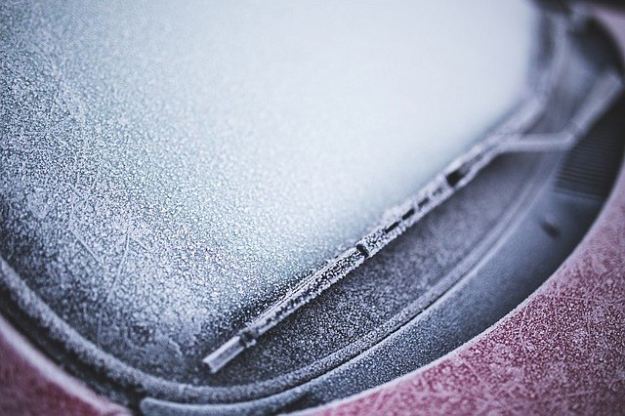
Czy dam radę zamontować wycieraczki sam?
Najlepsze wycieraczki samochodowe zakupione, teraz jedynym problemem jest montaż. Oczywiście zrobisz to sam czy sama - to naprawdę proste. Oczywiście można skorzystać z pomocy ekspertów, ale za pomocą tutoriali i instrukcji dostępnych na internecie lub dołączonych do wycieraczek spokojnie poradzisz z tym sobie samodzielnie.
Sprawdź koniecznie najlepsze wycieraczki samochodowe na Ceneo i przygotuj się na wiosenne deszcze!

